“革命文献与民国时期文献保护计划”
专题培训班（兰州站）住宿和交通信息

一、住宿信息
酒店1：宁卧庄宾馆
地址：兰州市天水路366号
电话：0931-8271888
酒店2：维也纳国际酒店（万达广场店）
地址：兰州市城关区天水北路329号(万达广场斜对面)
电话：0931-2127999
请于4月30日前通过电子邮件提交住宿回执（见附件），邮箱：gtxhpxb@126.com
二、交通信息
1．兰州中川机场——宁卧庄宾馆或维也纳酒店
全程69公里，乘出租车抵达酒店约53分钟，费用约114元。
2．兰州站——宁卧庄宾馆或维也纳酒店
全程3.3公里，乘出租车抵达酒店约8分钟，费用约10元。
3. 兰州西站——宁卧庄宾馆或维也纳酒店
全程12.6公里，乘出租车抵达酒店约30分钟，费用约24元。
以上路线信息仅供参考，具体里程、费用等以实际发生为准。
4. 酒店——培训地点（甘肃省图书馆）
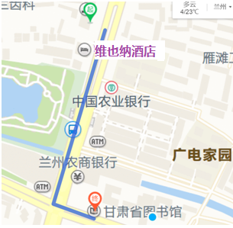
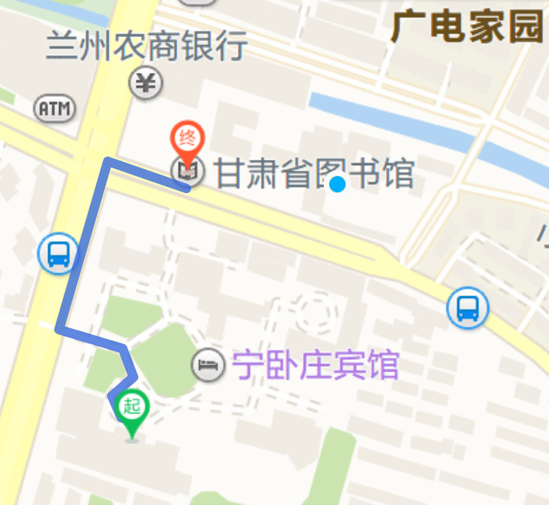
宁卧庄宾馆距甘肃省图书馆397米，步行约6分钟；维也纳酒店距甘肃省图书馆550米，步行约9分钟。

附件：住宿回执

中国图书馆学会秘书处
2019年4月2日

附件

住宿回执
姓名 | 性别 | 民族 | 工作单位 | 手机 | 电子邮箱
住宿要求 | 酒店1：宁卧庄宾馆  □拼房240元/天  酒店2：维也纳酒店  □拼房145元/天 □标间290元/天  □单间270元/天 □不住宿  说明：宁卧庄宾馆距离培训地点较近，午晚餐均安排在该宾馆，但住宿价格较高，需拼房；维也纳酒店提供部分单间、标间，但数量有限，需根据情况调整，敬请谅解。
备注

请于4月30日前将此回执发送至邮箱：gtxhpxb@126.com

